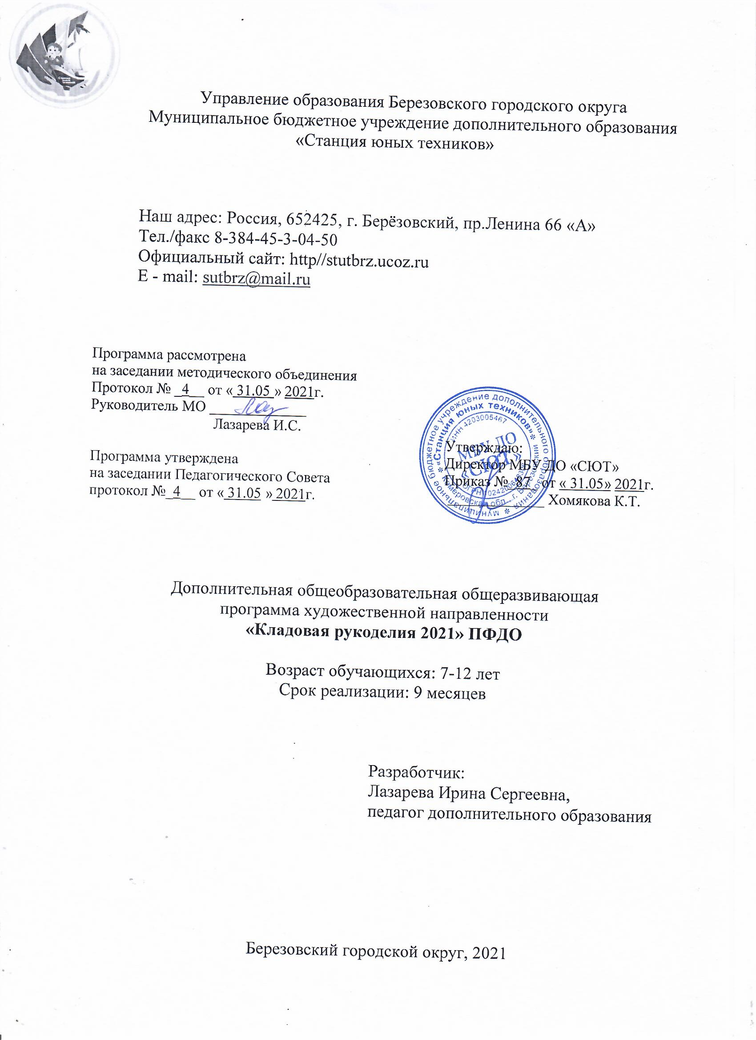

Управление образования Березовского городского округа
Муниципальное бюджетное учреждение
дополнительного образования «Станция юных техников»

Наш адрес: Россия, 652425, г. Берёзовский, пр.Ленина 66 «А»
Тел./факс 8-384-45-3-04-50
Официальный сайт: http//stutbrz.ucoz.ru
E - mail: sutbrz@mail.ru

Программа рассмотрена
на заседании методического объединения
Протокол № _4__ от « 31.05 » 2021_г.
Руководитель МО _____________
Лазарева И.С.
Программа утверждена  на заседании Педагогического Совета  протокол №_4__ от « 31.05 » 2021_г. | Утверждаю  Директор МБУ ДО «СЮТ»  Приказ №_87_ от « 31.05» 2021_г.  _____________ Хомякова К.Т.

Дополнительная общеобразовательная общеразвивающая
программа художественной направленности
«Кладовая рукоделия 2021» ПФДО

Возраст обучающихся: 7-12 лет
Срок реализации: 9 месяцев

Разработчик:
Лазарева Ирина Сергеевна,
педагог дополнительного образования

Березовский городской округ, 2021
Содержание

Раздел № 1 «Комплекс основных характеристик программы» 3

1.1. Пояснительная записка 3

1.2. Цель и задачи программы 6

1.3. Учебный план 9

1.4. Содержание учебного плана 10

Раздел № 2 «Комплекс организационно-педагогических условий» 13

2.1. Формы аттестации. Формы подведения итогов реализации программы.

Оценочные материалы 13

2.2. Глоссарий 17

2.3. Список литературы для педагога 20

2.4. Список литературы для обучающихся 21

2.5. Календарный учебный график 22

2.6. Условия реализации программы 30

Материально – техническое обеспечение 30

Инструменты и приспособления для реализации программы 30
Методическое обеспечение программы 30
2.7. Приложение 1. 34

Раздел № 1 «Комплекс основных характеристик программы»

  - Пояснительная записка
Дополнительная общеобразовательная общеразвивающая программа «Кладовая рукоделия 2021» относится к программам художественной направленности. Программа предусматривает развитие творческих способностей обучающихся. Активное освоение ребёнком традиций народного искусства в его главных видах, даёт возможность обучающимся развить художественный вкус, интерес к искусству народов своей страны, его истории и традициям, приобрести чувство уверенности и успешности. Во время занятий воспитывается уважение к труду и человеку труда.
Основаниями для разработки программы являются нормативные акты:
- Закон Российской Федерации «Об образовании» (Федеральный закон от 29 декабря 2012 г. № 273-ФЗ);
- Государственная программа РФ «Развитие образования» на 2018 - 2025гг. (постановление Правительства Российской Федерации от 26 декабря 2017 г. № 1642);
- Приказ Министерства просвещения РФ от 9 ноября 2018 г. № 196 «Об утверждении порядка организации и осуществления образовательной деятельности по дополнительным общеобразовательным программам»;
- Концепция развития дополнительного образования детей (Распоряжение Правительства РФ от 4 сентября 2014 г. № 1726-р);
- Письмо Министерства образования и науки РФ от 18.11.2015 № 09-3242 «Методические рекомендации по проектированию дополнительных общеразвивающих программ (включая разноуровневые программы);
- Постановление Главного государственного санитарного врача РФ от 28.09.2020 года № 28 «Об утверждении санитарных правил СП 2.4.3648-20 «Санитарно-эпидемиологические требования к организациям воспитания и обучения, отдыха и оздоровления детей и молодёжи»;
- Стратегия развития воспитания в Российской Федерации на период до 2025 года (утверждена распоряжением Правительства Российской Федерации от 29 мая 2015 г. № 996-р);
- Приказ Департамента образования и науки Кемеровской области №740 от 05.04.2019г.«Об утверждении Правил персонифицированного финансирования дополнительного образования детей»;
- Муниципальные документы, в т. ч. по ПФДО;
- Устав МБУ ДО «Станция юных техников», утвержден приказом Управления образования Березовского городского округа от 27.04.2020г. №66.
- Локальные нормативные акты МБУ ДО «Станция юных техников».

Актуальность разработки программы базируется на анализе детского и родительского спроса на дополнительные образовательные услуги, на анализе социальной проблемы - организации содержательного досуга детей, на её практической значимости. Программа предполагает формирование у обучающихся ценностных художественно-эстетических ориентиров и овладение основами творческой деятельности. Дает возможность каждому воспитаннику познать особенности культуры народов родной страны, открывая для себя волшебный мир декоративно-прикладного искусства, проявляя и реализуя свои творческие способности. Обучающиеся могут применять полученные знания и практический опыт в повседневной жизни, создавая интересные и нужные игрушки, открытки, сувениры, а также заполнить свой досуг. Осваивая Программу, обучающиеся получают возможность попробовать себя в различных видах декоративно-прикладного творчества, окунуться в увлекательный мир творческих профессий.
Программа соответствует основным направлениям социально-экономического развития страны, современным достижениям в сфере науки, техники, искусства и культуры.
Отличительные особенности данной программы - программа дает возможность каждому ребенку попробовать свои силы в разных видах декоративно-прикладного творчества, выбрать приоритетное направление и максимально реализовать себя в нем. Моделирование и конструирование, исследование и проектирование способствуют расширению кругозора, развивают творческие способности, мышление, мотивацию к творческому поиску, деятельности. Создание игрушек – самоделок – один из способов сохранения единства труда и игры, труда и творчества. Программа «Кладовая рукоделия 2021» охватывает несколько видов декоративно-прикладного творчества, участвуя в котором воспитанники изготавливают игрушки, куклы и предметы декора своими руками, что имеет огромное значение в их творческом, художественном развитии, в процессе становления личности, в профессиональном самоопределении.
Аннотация: на занятиях обучающиеся знакомятся с различными материалами, в том числе и «бросовыми», узнают их свойства и технологию выполнения изделий из них. Ребёнок участвует в создании уникальных изделий, осваивает технологические приёмы, приобретает навыки ручного труда, воплощает мечты в реальность, становится героем игровых действий, ощущает себя успешным. На сообщение теоретических сведений отводится не более 30% учебного времени, которые обучающиеся закрепляют в процессе практической работы.
Объём программы: 140 часов.
Срок реализации программы: 9 месяцев.
Адресат: обучающиеся 7 – 12 лет.
Режим занятий: 2 раза в неделю по 2 академических часа (с 10 минутным перерывом после 40 - 45 минут занятий).
Количество обучающихся: группа по 12 - 15 чел.
Форма обучения: очная (согласно Закону № 273-ФЗ, гл. 2, ст.17, п. 2)
Формы организации образовательной деятельности: программа предусматривает использование фронтальной, групповой, индивидуальной форм учебной работы обучающихся.
Формы используемые на занятиях – практическая работа, но наряду с ней предполагаются тематические беседы, викторины, конкурсы, творческие задания, посещение выставок. В процессе обучения используются наглядные пособия, слайдовые презентации, технологические карты, образцы готовых изделий, иллюстрации с изображением произведений народного творчества.
Программа является разноуровневой.
Программа предоставляет всем обучающимся возможность занятий независимо от способностей и уровня общего развития. Программа реализуется по принципам, которые позволяют учитывать разный уровень развития и разную степень освоенности содержания детьми, исходя из диагностики и стартовых возможностей каждого обучающегося.
Содержание и материал программы организован по принципу дифференциации. Теоретический материал предлагается для всех учащихся одного уровня. Практические задания организованы в соответствии со следующими уровнями сложности:
- «Стартовый уровень». Предполагает использование и реализацию общедоступных практических заданий минимальной сложности для освоения содержания программы, это – изготовление изделий по показу, по образцу, по шаблону с помощью педагога.
- «Базовый уровень». Предполагает использование и реализацию практических заданий средней и достаточной сложности, которые допускают освоение специализированных знаний, это - изготовление изделий по образцу, по шаблону самостоятельно.
- «Продвинутый уровень». Предполагает использование форм организации материала, обеспечивающих доступ к сложным заданиям, углубленное изучение содержания программы и доступ к околопрофессиональным и профессиональным знаниям в рамках содержательно-тематического направления программы. Обучающийся проявляет творческие способности, самостоятельно умеет выполнять практические задания: изготовление изделий по образцу, по шаблону с элементами собственного конструирования и оформления.
Каждый обучающийся имеет право на стартовый доступ к любому из представленных уровней, которое реализуется через организацию условий и процедур оценки изначальной готовности обучающегося (где определяется та или иная степень готовности к освоению содержания и материала данного уровня).
Дифференцированный по соответствующим уровням материал программы предлагается обучающимся в разных формах и типах. Методические и дидактические материалы представлены в наглядном виде, посредством макетов, прототипов, реальных предметов и средств деятельности.
Каждый из трёх уровней предполагает универсальную доступность для обучающихся с любым видом и типом психофизиологических особенностей. Материал программы учитывает особенности здоровья обучающихся, которые испытывают сложности при чтении, прослушивании или совершении каких-либо манипуляций с предлагаемым им материалом.
Обучающиеся, освоившие стартовый уровень, переходят на базовый и продвинутый уровень.
Программа ориентирована на активное приобщение обучающихся к художественному творчеству, носит развивающий, личностно-ориентированный характер и позволяет удовлетворить познавательные и коммуникативные интересы обучающихся, а также сформировать навыки деятельности на уровне практического применения.
Набор в учебное объединение осуществляется на основе личного желания обучающихся.
Психологическая готовность и уровень готовности обучающихся к освоению дополнительной общеобразовательной программы на момент зачисления определяются путём проведения входного контроля в форме тестирования.
Характеристика программы:
тип: дополнительная общеразвивающая программа;
направленность: художественная;
вид: модифицированная;
по возрастному принципу: группы разновозрастные.
Реализация программы направлена на формирование и развитие творческих способностей детей и/или удовлетворение их индивидуальных потребностей в интеллектуальном, нравственном и физическом совершенствовании, формирование культуры здорового и безопасного образа жизни, укрепление здоровья за рамками основного образования.
Реализация образовательной программы НЕ нацелена на достижение предметных результатов освоения основной образовательной программы начального и(или) основного и(или) среднего общего образования, предусмотренных федеральными государственными образовательными стандартами основного общего образования.

1.2. Цель и задачи программы

Цель программы: создание условий для формирования у обучающихся художественной, духовной культуры, развития художественно-творческой активности, овладения образным языком декоративно-прикладного искусства.
Задачи программы:
Обучающие:
- сформировать у обучающихся знания об истоках народного декоративно-прикладного творчества и его значении в жизни общества;
- сформировать у обучающихся устойчивый интерес к декоративно-прикладной деятельности;
- научить детей владеть различными техниками работы с материалами, инструментами и приспособлениями ручного труда, необходимыми в работе;
- обучить технологии изготовления изделий, используя различные виды прикладного творчества.
Развивающие:
- развивать природные задатки и творческий потенциал каждого ребенка - фантазию, наблюдательность;
- развивать у обучающихся образное и пространственное мышление, память, воображение, внимание;
- развивать у обучающихся художественный вкус в оформлении изделий на примерах народного творчества и совершенствовать навыки художественного конструирования.
Воспитательные:
- приобщить обучающихся к системе культурных ценностей, отражающих богатство общечеловеческой культуры и культуры своего народа, сформировать потребность в высоких духовных ценностях и их дальнейшем обогащении;
- воспитывать у обучающихся трудолюбие, усидчивость, терпение, аккуратность, стремление доводить начатое дело до конца;
- способствовать развитию у ребенка правильной самооценки, чувства собственного достоинства и толерантного поведения.

Настоящая программа составлена с учетом выявления и развития индивидуально-личностных особенностей обучающихся.
Обучение по данной программе является начальным этапом на пути постижения законов и приёмов декоративно-прикладного творчества. На занятиях обучающиеся познают технологию выполнения изделий из бумаги и картона с использованием разнообразных техник: оригами, аппликация и т.д. Осваивают первые шаги в шитье мягких игрушек, в бисероплетении и в создании сувениров из фоамирана. Ребёнок творит, выдумывает, узнаёт много нового об инструментах и приспособлениях ручного труда, необходимых для работы с различными материалами, осваивает технологические приёмы, участвует в игровых ситуациях, развивает образное и пространственное мышление.
На данном этапе обучения воспитанники приобретают первичные навыки художественного творчества, получают представление о пропорциях, выразительности форм, о декоративной отделке изделий, накапливается практический опыт в изготовлении игрушек.
Приобщаясь к инновационной форме работы – исследование, проектная деятельность, дети используют нестандартные приемы и способы применения известных материалов, находя их недостатки и достоинства при создании новых оригинальных изделий.

Ожидаемые результаты:

Стартовый уровень
Обучающиеся умеют:
- различать рабочий материал;
- изготавливать несложные изделия из бумаги, картона, ниток, бисера по показу, по образцу и по шаблону под руководством педагога;
Обучающиеся имеют навыки:
- пользоваться необходимым инструментом по показу под руководством педагога;
- организовать рабочее место.
Базовый уровень
Обучающиеся умеют:
- изготавливать разнообразные несложные изделия самостоятельно;
Обучающиеся имеют навыки:
- пользоваться необходимым инструментом самостоятельно;
- планировать свою работу и организовать рабочее место;
- участвовать в выставках учебного объединения, станционных.
Продвинутый уровень
Обучающиеся умеют:
- изготавливать разнообразные изделия из различных материалов по шаблону с элементами собственного конструирования и художественного оформления;
- конструировать и изготавливать изделия по собственному замыслу с использованием необходимого инструмента;
Обучающиеся имеют навыки:
- планировать свою работу и работу группы обучающихся, организовать рабочее место;
- участвовать в выставках и конкурсах станционного, городского, областного, всероссийского значения.

1.3.Учебный план

Название раздела, темы | Количество часов |  |  | Формы  аттестации/  контроля
Название раздела, темы | всего | теория | практика | Формы  аттестации/  контроля
Раздел 1. Понятие о материалах  и инструментах  1.1Общие сведения о производстве  бумаги и картона, их сорта, свойства  и применение  1.2.Инструменты и приспособления.  Правила техники безопасности  Раздел 2. Элементы художественного конструирования  2.1. Цветоведение  2.2. Композиция и орнамент  2.3. Аппликация  2.4. Художественное оформление изделий  Раздел 3. Конструирование игрушек из бумаги и картона  3.1. Разметка парных деталей  3.2. Объемные игрушки из картона  Раздел 4. Чудо-бисер  4.1. Цветы и листья из бисера  4.2. Мини-деревья  4.3. Плоские фигурки на проволоке  4.4. Простые украшения из бисера и бусин  Раздел 5. Сувениры и цветы из фоамирана  5.1. Изготовление сувениров из фоамирана  5.2. Изготовление цветов из фоамирана  Раздел 6. Традиции швейной игрушки  6.1. История народной игрушки, ее виды  6.2. Виды ручных швов  6.3. История сувенира и его назначение  6.4. Технология выполнения мягкой  игрушки  6.5. Резервное время | 4  2  2  8  2  2  2  2  6  2  4  48  14  20  8  6  30  16  14  44  2  4  10  22  6 | 2  1  1  4  1  1  1  1  2  1  1  12  4  5  2  1  8  4  4  11  1  1  2  5  2 | 2  1  1  4  1  1  1  1  4  1  3  36  10  15  6  5  22  12  10  33  1  3  8  17  4 | Тест  Дидактическая игра  Опрос.  Тест  Выставка  Дидактическая игра  Выставка  Дидактическая игра  Конкурс  Выставка  Тест
ИТОГО: | 140 | 39 | 101
1.4.Содержание учебного плана первого года обучения

Раздел 1. Понятие о материалах и инструментах.
Тема 1.1. Общие сведения о производстве бумаги и картоне, их сорта, свойства и применение.
Теория: Исследование и сравнение свойств бумаги и картона в простейших опытах, определение направления волокон и изучение различных свойств.
Практическая работа: Изготовление поделок методом оригами.
Тема 1.2. Инструменты и приспособления. Правила техники безопасности
Теория: Инструменты и приспособления для ручного труда: ножницы, игла, шило, карандаш, линейка, кисть. История и назначение. Правила техники безопасности.
Практическая работа: вырезание деталей из бумаги и картона.
Стартовый уровень: Изготовление изделий по показу, по образцу, по шаблону с помощью педагога.
Базовый уровень: Изготовление изделий по образцу, по шаблону.
Продвинутый уровень: Изготовление изделий по образцу, по шаблону с элементами собственного конструирования и оформления.
Раздел 2. Элементы художественного конструирования.
Тема 2.1. Цветоведение.
Теория: Цветовой круг.
Практическая работа: смешивание красок.
Тема 2.2. Композиция и орнамент.
Теория: Виды композиции и орнаментов.
Практическая работа: составление различных видов композиций и орнаментов из бумаги.
Тема 2.3. Аппликация.
Теория: Аппликация -предметная, сюжетная, декоративная.
Практическая работа: выполнение аппликации на выбор из цветной бумаги и ткани.
Тема 2.4. Художественное оформление изделий.
Теория: Виды художественного оформления.
Практическая работа: изготовление поделок, оформление их различными материалами.
Стартовый уровень: Изготовление изделий по показу, по образцу, по шаблону с помощью педагога.
Базовый уровень: Изготовление изделий по образцу, по шаблону.
Продвинутый уровень: Изготовление изделий по образцу, по шаблону с элементами собственного конструирования и оформления.
Раздел 3. Конструирование игрушек из бумаги и картона.
Тема 3.1. Разметка парных деталей.
Теория: Технология разметки парных деталей.
Практическая работа: изготовление игрушек с парными деталями.
Тема 3.2. Объемные игрушки из картона.
Теория: Технология изготовления объемных игрушек.
Практическая работа: изготовление объемных игрушек разной формы.
Стартовый уровень: Изготовление изделий по показу, по образцу, по шаблону с помощью педагога.
Базовый уровень: Изготовление изделий по образцу, по шаблону.
Продвинутый уровень: Изготовление изделий по образцу, по шаблону с элементами собственного конструирования и оформления.
Раздел 4. Чудо-бисер.
Тема 4.1. Цветы и листья из бисера.
Теория:
- Материалы и инструменты. Правила безопасности при работе с бисером.
- Петельное плетение.
Практическая работа: изготовление цветов и листьев на проволоке.
Теория:
- Параллельное плетение.
Практическая работа: изготовление цветов и листьев на проволоке. Составление букета.
Тема 4.2. Мини-деревья.
Теория:
- Петельное и параллельное плетение.
- Приемы плетения веточек из бисера для мини-деревьев. Разбор и работа по схеме.
- Приемы сборки и оформления.
Практическая работа: изготовление мини-деревьев из бисера.
Тема 4.3. Плоские фигурки на проволоке.
Теория:
- Разбор и работа по схемам.
- Наращивание и закрепление проволоки.
Практическая работа: изготовление плоских фигурок на проволоке параллельным плетением.
Тема 4.4. Простые украшения из бисера и бусин.
Теория:
- Низание из бисера «в одну нить». Техника плетения. Цветовое решение.
Практическая работа: изготовление простой цепочки или браслета «в одну нить».
Стартовый уровень: Изготовление изделий по показу, по образцу, по шаблону с помощью педагога.
Базовый уровень: Изготовление изделий по образцу, по шаблону.
Продвинутый уровень: Изготовление изделий по образцу, по шаблону с элементами собственного конструирования и оформления.
Раздел 5. Сувениры и цветы из фоамирана.
Тема 5.1. Изготовление сувениров из фоамирана.
Теория:
- Материалы и инструменты.
- Основные приемы работы. Технология изготовления.
Практическая работа: изготовление сувениров из фоамирана.
Стартовый уровень: Изготовление изделий по показу, по образцу, по шаблону с помощью педагога.
Базовый уровень: Изготовление изделий по образцу, по шаблону.
Продвинутый уровень: Изготовление изделий по образцу, по шаблону с элементами собственного конструирования и оформления.
Тема 5.2. Изготовление цветов из фоамирана.
Теория:
- Материалы и инструменты.
- Основные приемы работы. Технология изготовления.
Практическая работа: изготовление цветов из фоамирана.
Стартовый уровень: Изготовление изделий по показу, по образцу, по шаблону с помощью педагога.
Базовый уровень: Изготовление изделий по образцу, по шаблону.
Продвинутый уровень: Изготовление изделий по образцу, по шаблону с элементами собственного конструирования и оформления.

Раздел 6. Традиции швейной игрушки.
Тема 6.1. История народной игрушки, ее виды.
Теория: Виды народной игрушки.
Практическая работа: изготовление кукол из ниток.
Тема 6.2. Виды ручных швов.
Теория: Технология выполнения ручных швов.
Практическая работа: вышивка на салфетке по линиям рисунка.
Тема 6.3. История сувенира и его назначение.
Теория: Технология изготовления сувенира из ткани.
Практическая работа: изготовление сувениров из ткани.
Тема 6.4. Технология выполнения мягкой игрушки.
Теория: Виды мягкой игрушки и технология изготовления.
Практическая работа: изготовление мягкой игрушки.
Тема 6.5. Резервное время.
- Работа с увлеченными обучающимися по изготовлению выставочных экспонатов.
- Работа с отстающими от программы обучающимися.
- Проведение итоговой аттестации с обучающимися.
Стартовый уровень: Изготовление изделий по показу, по образцу, по шаблону с помощью педагога.
Базовый уровень: Изготовление изделий по образцу, по шаблону.
Продвинутый уровень: Изготовление изделий по образцу, по шаблону с элементами собственного конструирования и оформления.

Раздел № 2 «Комплекс организационно-педагогических условий»

2.1. Формы аттестации. Формы подведения итогов
реализации программы. Оценочные материалы

Формы аттестации
Способы проверки результатов выполнения программы:
Проведение тестирования, дидактических игр, разгадывание кроссвордов, загадок, викторин, проведение бесед, анкетирования, контрольного опроса, выполнение творческих и практических индивидуальных заданий, творческих и исследовательских проектов, решение поисковых задач, участие в соревнованиях, конкурсах, выставках изделий, моделей и экспонатов, наблюдения.

Формы подведения итогов реализации программы:
Реализация программы предполагает организацию различных форм деятельности обучающихся: контрольные срезы (тестирование), участие в выставках, соревнованиях, олимпиадах, конкурсах.
Оценочные материалы
Цель: Отслеживание процесса и результатов совместной работы педагогов и обучающихся, оценка целесообразности и эффективности используемых средств и методов обучения в ходе реализации программы.
Содержание: Для каждого раздела программы были выбраны определённые формы контроля ЗУН обучающихся.
Текущий контроль направлен на выявление уровня усвоения знаний, умений, полученных в течение занятий (тесты, контрольные вопросы, кроссворды, практические задания).
При реализации программы используется несколько видов диагностики обучающихся по выявлению уровня освоения программы:
- входной контроль (в форме заданий), проводится в начале учебного года. Цель - определение начального уровня знаний, умений и навыков ребёнка, уровня подготовленности, творческих способностей, мотивации, осознанности выбора направления деятельности. Анализ результатов входного контроля позволяет выявлять проблемы, планировать процесс обучения в соответствии с необходимым уровнем сложности, применять дифференцированный подход;
- промежуточная аттестация (в форме теста), проводится в середине учебного года, по завершению изучения темы или раздела программы. Цель-изучение динамики процесса освоения программы, степени адаптации ребёнка в коллективе. Анализ результатов промежуточной аттестации позволяет определить уровень теоретической подготовки обучающихся по конкретной теме, выявить причины, препятствующие полноценной реализации образовательной программы, внести необходимые корректировки в содержание и методику образовательной деятельности.
- итоговая аттестация (в форме теста - теория, защита творческих проектов, самостоятельные практические работы, выставки изделий), показывает, насколько дети овладели теоретическими знаниями и практическими умениями и навыками, выявляет уровень усвоения программы и готовность ребёнка продолжать обучение на следующий год.

Входной контроль обучающихся

Критерии оценки для входного контроля на момент зачисления ребёнка в учебное объединение - количество правильно выполненных заданий.
5 — «отлично» — обучающийся выполнил все задания, что составило 81%-100%;
4 — «хорошо» — обучающийся выполнил задания, сделал 1-2 ошибки, что составило 71%-80%;
3 — «удовлетворительно» — обучающийся выполнил все задания, сделал 3 и более ошибок или не выполнил несколько заданий, что составило 50% - 70%.
Учебное объединение «Кладовая рукоделия» I год обучения
Тест входного контроля
- Где должны лежать инструменты?
а) посередине; б) слева; в) справа.
2. Виды бумаги.
а) цветная; б) обойная.
3. Виды картона.
а) деревянный; в) упаковочный;
б) цветной; г) стеклянный.
4. Разметку деталей делают.
а) по шаблону; б) по карандашу.
5. Где должны храниться иглы?
а) в коробочек; б) в игольнице; в) в одежде.
6. Отгадать загадки, нарисовать ответ:
А. Два кольца, два конца,
Посередине гвоздик. (ножницы)
Б. Я люблю прямоту, и сама прямая,
Сделать ровную черту всем я помогаю. (линейка)
7. Закрасить круг:

8.Закрасить квадрат:

9. Найти лишнее:

А Б В

10. Выполнить аппликацию (цветы) по собственному замыслу.
Промежуточная аттестация обучающихся

Критерии оценки для промежуточной аттестации - количество правильных ответов.

5 — «отлично» — обучающийся ответил на все вопросы, что составило 81%-100%;
4 — «хорошо» — обучающийся ответил на вопросы, сделал 1-2 ошибки, что составило 71%-80%;
3 — «удовлетворительно» — обучающийся ответил на вопросы, сделал 3 и более ошибок или не ответил на несколько вопросов, что составило 50% - 70%.

Учебное объединение «Кладовая рукоделия» I год обучения
Тест промежуточной аттестации
1. Где должны лежать инструменты?
а) посередине; б) слева; в) справа.
2. Виды бумаги.
а) цветная; в) пластмассовая;
б) обойная; г) печатная.
3. Виды картона.
а) деревянный; в) упаковочный;
б) цветной; г) стеклянный.
4. Разметку деталей делают.
а) по шаблону; б) по карандашу.
5. Сувениры из бисера.
а) цветы и деревья из бисера; в) брелоки;
б) фигурки из бисера; г) фенечки.
6. Виды бисера.
а) стеклярус; в) крупный или мелкий бисер;
б) бусины.
7. Вид плетения из бисера на проволоке.
а) петельное плетение;
б) параллельное плетение;
в) овальное.
8. Правила раскроя парных деталей.
а) выполняется разметка только с одной стороны;
б) разметку делают дважды: сначала с одной стороны переводят, потом с другой.
9. Виды ниток.
а) шерстяные; б) мулине; в) хлопчатобумажные.
10. Где должны храниться иглы?
а) в коробочек;
б) в игольнице;
в) в одежде.

Итоговая аттестация обучающихся

Критерии оценки для итоговой аттестации (теория)- количество правильных ответов.
5 — «отлично» — обучающийся ответил на все вопросы, что составило 100%;
4 — «хорошо» — обучающийся ответил на вопросы, сделал 1-2 ошибки, что составило 70%-80%;
3 — «удовлетворительно» — обучающийся ответил на вопросы, сделал 3 и более ошибок или, не ответив на несколько вопросы, что составило 50% - 70%.
Тест итоговой аттестации

- Где должны лежать инструменты?
а) посередине; б) слева; в) справа.
2. Разметку деталей делают.
а) по шаблону; б) по карандашу.
3. Виды ниток.
а) шерстяные; б) мулине; в) хлопчатобумажные.
4. Где должны храниться иглы?
а) в коробочек; б) в игольнице; в) в одежде.
5. Какой шов, применяется при пошиве мягкой игрушки.
а) машинный; в) петельный;
6. Виды мягкой игрушки.
а) объемная; б) полуобъемная; в) деревянная.
7. Виды бисера.
а) стеклярус; б) крупный или мелкий бисер; г) бусины.
8. Вид плетения из бисера на проволоке.
а) петельное плетение; б) параллельное плетение; в) овальное.
9. Что такое фоамиран?
а) пенопласт; б) вспененная резина;
10. Виды фоамирана?
а) махровый; б) глитерный; в) цветной; г) прозрачный.

Критерии оценки для итоговой аттестации (практика)
Самыми оптимальными формами практической части итоговой аттестации для декоративно-прикладного творчества являются защита творческих мини-проектов и индивидуальные выставки с защитой своих работ.
Критерии оценки результатов:
Высокий (5 баллов) – обучающийся проявляет фантазию при создании творческой работы, самостоятельность при создании мини-проекта, умеет работать с материалами и оборудованием, владеет основными знаниями техник и приемов декоративной работы, самостоятельно декорирует изделие. Работа индивидуальна, аккуратна.
Средний (3-4 балла) – обучающийся проявляет фантазию при создании творческой работы, нуждается в помощи при создании мини-проекта, умеет работать с материалами и оборудованием, владеет основными знаниями техник и приемов декоративной работы, но иногда нуждается в подсказке. Работа выполняется не очень аккуратно, с небольшими ошибками, которые учащийся стремится исправить. Декорирует изделие с помощью педагога.
Низкий (1-2 балла) – обучающийся не проявляет фантазию при создании декоративной работы, выполняет работу только по образцу, не умеет работать с материалами и оборудованием. Может создать мини-проект только при непосредственном участии взрослого. Работа не аккуратна, нет стремления украсить свое изделие, исправить допущенные ошибки.

2.2. Глоссарий

Аппликация – художественное произведение, выполненное путем наклеивания, пришивания бумаги, ткани, кошмы, соломы, тополиного пуха, сухих листьев и других материалов к основанию из однородного или другого материала.
Важнейший закон художественного конструирования – единство формы и содержания. Форма и содержания взаимо дополняют друг друга.
Дизайн изделия предусматривает достижение как раз всех этих требований.
Форма – внешнее проявление изделия, а содержание – его внутреннее устройство. В любом изделии что-то является главным, а что-то второстепенным.
Главное изображается во внешнем виде изделия более крупно, а второстепенное мелким, но взаимосвязанными элементами.
Изделие нужно сконструировать так, чтобы все его элементы были пропорциональны, изделие выглядело красивым и представляло собой единое целое, чтобы все его составные части и элементы гармонировали друг с другом.
Пропорции в основном складываются объективно и связаны с конструкцией изделия. Недаром говорится, что форма содержательна. Пропорциональность получают делением формы на части, например, в вертикальном и горизонтальном направлениях.
Пропорциональность обязательна в строительстве судов, каркасов крыш, балконов, при изготовлении столов, стульев и многих других изделий.
Симметрия – одно из наглядных свойств изделия. Говоря о симметрии, обычно подразумевают повторение (зеркальное отображение) левой и правой, верхней и нижней частей изделий. Это осевая симметрия, т.е. симметрия относительно оси изделия. Наряду с симметричными изделиями, существуют по-своему красивые, но по форме и содержанию несимметричные изделия.
Динамичность формы связана с пропорциональностью ее составных частей. Динамичной называют форму изделия, которая как бы вторгается в пространство, одностороннее, направленную. «Динамо» в переводе с греческого означает «Сила в движении».
Контраст – одно из главных средств в композиции изделия. Контраст – это противопоставление, выделение различных свойств в изделии, например, черного и белого, простого и сложного, низкого и высокого, гладкого и шероховатого.
Равновесие формы изделия – это такое ее составление, при котором все элементы справа и слева сбалансированы между собой. Оно зависит от распределения основных масс составных частей изделия относительно центра. Считают, что симметричные формы всегда композиционно уравновешены.
Цветовое оформление изделия является и средством композиции, и фактором качества. С помощью цвета можно выразительно подчеркнуть особенности формы изделия. Различные цвета по – разному воспринимаются человеком. Например, синий цвет – холодный, черный – теплый, грязный, тяжелый, белый – чистый и легкий. Станки в мастерской в основном окрашивают холодной гаммой цветов. При изготовлении изделий из древесины часто оставляют ее естественных цвет, порой даже не прибегая к покрытию прозрачными линиями.
Бордюр – узкий узор в полосе, применяемый для обрамления основной аппликации, обложки альбома, коврика.
Декоративно-прикладное искусство – художественное оформление парков, архитектурных сооружений (внутреннее убранство помещений школы, классов, зданий).
Изонить – искусство конструирования, изготовления подарков, сувениров с помощью иголки, цветных ниток, на картонной основе в технике перекрёстной вышивки.
Колорит – общая характеристика окраски, соотношение всех цветов и оттенков в художественном произведении, аппликации, живописи, создающих единство цветового ощущения.
Композиция – построение художественного произведения, т.е. взаимное расположение, величина основных и дополнительных фигур на дополнительном формате.
Контур – рисунок, эскиз, выполненный только линиями, передающими внешнее очертание предмета.
Конструкция – это устройство и взаимное расположение частей предмета.
Неокончательно обработанный материал, неготовое изделие, находящиеся в процессе обработки, называют заготовкой.
Мозаика – узор, выполненный из мелких кусочков различных материалов: бумаги, картона, ткани, камешков и др. так же мозаикой можно назвать детскую дидактическую игру, состоящую из геометрических фигур разных цветов, из которых выкладывают узоры.
Мотив – простейшая составная часть декоративного узора.
Народно-художественные промыслы – местные национальные производства различных видов изделий.
Натюрморт – живописная картина, аппликация, на которой показана группа неодушевленных предметов.
Орнамент – ритмически построенный узор, составленный из растительных, животных, геометрических фигур – элементов. Природные формы в орнаменте обычно исполняются стилизованными. Характер орнамента зависит как от формы материала, назначения украшаемой вещи, так и от техники исполнения.
Оригами – это искусство изготовления изделий из бумаги сгибанием.
Паспарту – картон или плотная бумага, на которую наклеивают аппликацию.
Пейзаж – живопись, аппликация, отображающие виды природы.
Перспектива – пространственное изменение на картинах или аппликациях величины и цвета фигур в зависимости от их удаления друг от друга и от переднего плана – нижнего края работы.
Пропорция – определенное соотношение сторон, частей одного предмета или нескольких фигур между собой.
Разметка – это нанесение на материал линий, очерчивающих контур детали для её обработки.
Ритм – строгая повторяемость фигур-элементов в орнаменте.
Развёртка – это развёрнутая на плоскости детали целого тела сложной формы.
Выкройка – образец для кройки.
Силуэт – контурное изображение людей, животных, архитектурных сооружений, растений, нарисованных и закрашенных в один цвет или вырезанных из цветной бумаги.
Симметрия – зеркальное отображение целой фигуры или одной ее части в другой относительно осевой линии.
Стилизация – применение в художественном произведении условной декоративной формы, т.е. изменение, упрощение природных форм для составления орнамента с возможным изменением натурального цвета.
Сюжет – действие, событие, виды природы, портреты, отраженные в живописи, аппликации.
Схема – графическое изображение конструкций изделий или их частей, а также последовательности их изготовления.
Тема – главная цель, идея, содержание художественного произведения.
Трафарет – заготовка из плотной бумаги или картона, в которую врезана форма предмета, подлежащая многократному повторению.
Узор – рисунок, представляющий собой сочетание линий, цветов, теней и т.п.
Фон – цвет основного материала, на котором выполняется аппликация.
Чертёж – графическое изображение изделия или его составной части, выполненное посредством чертёжных инструментов, с указанием размеров изделия.
Чертёжные принадлежности – инструменты и приспособления для выполнения чертёжно - графических работ. К ним относятся: циркуль, рейсфедер, линейка, угольники, лекала, транспортир.
Шаблон – образец из картона, по которому размечают и вырезают много одинаковых фигур.
Шрифт – художественный рисунок букв и цифр, применяемый в оформительской работе.
Эскиз – предварительный набросок рисунка для последующего.

2.3. Список литературы для педагога

1. Агапова, И. Мягкая игрушка своими руками. [Текст] / И. Агапова, М.
Давыдова. М.: Просвещение. 2010. – С 5 – 115.
2. Артамонова, Е. В. Куклы. [Текст] / Е. В. Артамонова. М.: Издательство
Пресс, Издательство Эксмо-Маркет. 2009. - С 5 – 103.
3. Артамонова, Е. В. Бисер. [Текст] / Е. В. Артамонова. М.: Издательство Пресс, Издательство Эксмо-Маркет. 2008. – 272с.
4. Базулина, Л. В. Бисер. [Текст] / Л. В. Базулина, И. В. Новикова. Ярославль: Академия развития, Академия КО. 2010. – 224с.
5. Божко Л. А. Бисер для стильных девочек. [Текст] / Л. А. Божко. М.: Издательство «Мартин». 2006. – 120с.
6. Войдинова В. Мягкая игрушка [Текст] / В. Войдинова. М.: Издательство ЭКСМО. 2004. - С 5 – 114.
7. Горичева, В. С. Куклы. [Текст] / В. С. Горичева. Ярославль: «Академия развития». 2013. - С 52 – 60; С 124 – 152; С 160 – 173.
8. Городкова, Т. В. Мягкие игрушки – мультяшки и зверюшки. [Текст] / Т. В. Городкова, М. И. Нагибина. Ярославль: «Академия развития». 2015. С 5 – 185
9. Молотобарова, О.С. Кружок изготовления игрушек – сувениров. [Текст] / О. С. Молотобарова. М.: Просвещение. 2005. - С 3 - 159.
10. Мордак, Е. А. Стильные украшения. [Текст] / Е. А. Мордак. Харьков: Книжный клуб «Клуб семейного досуга». 2007. – 64с.
11. Путятина, Е. Учимся шить мягкие игрушки. [Текст] / Е. Путятина. Ростов Н/Д: Феникс. 2009. - С 3 – 297.
12. Фарафошина, Н. В. Мягкая игрушка. [Текст] / Н. В. Фарафошина. Издательство «Алфавит Удмуртск». 2011. – 141с.

2.4. Список литературы для обучающихся.

1. Анистратова, А. А. Поделки из ткани, ниток и пуговиц. [Текст] / А. А.
Анистратова, Н. И. Гришина. М.: Издательство Оникс. 2007. – 32с.
2. Андриянова, О. А. Бисер и стеклярус. [Текст] / О. А. Андриянова. М.:
Издательство «РОСМЕН». 2008. – 32с.
3. Гаврилова, В. Ю. Подарки своими руками к любому празднику. [Текст] / В. Ю. Гаврилова. Харьков: Книжный клуб «Клуб семейного досуга». 2007. – 96с.
4. Кагановская, О. Н. Книга для девочек. [Текст] / О. Н. Кагановская. М.: Издательство Колос. 1999. – С 40 – 51; С 196 – 207; С215 – 241.
5. Лындина, Ю. Фигурки из бисера. [Текст] / Ю. Лындина. М.: Издательство «Культура и традиции». 2005. – 78с.
6. Мартынова, Л. Б. Игрушки из бисера. [Текст] / Л. Б. Мартынова. М.:
Издательство «Культура и традиции». 2008. – 80с.
7. Сарафанова, Н. А. Подарки к праздникам. [Текст] / Н. А. Сарафанова.
М.: «Мир книги». 2004. – С 137 – 289.
8. Цирулик, Н. А. Уроки творчества. [Текст] / Н. А. Цирулик, Т. Н. Проснякова, учебник для 2 – го класса. Самара: Издательство «Учебная литература». 2009. – 112с.
9. Чен, Н. В. Замечательные поделки своими руками. [Текст] / Н. В. Чен.
Харьков: Книжный клуб «Клуб семейного досуга». 2008. – 240с.

2.5.Календарный учебный график

№ п/п |  | Ме  сяц | Чис  ло | Время прове  дения  занятия | Форма  занятия | Кол-во  ча  сов | Тема  занятия | Место  прове  дения | Форма  контроля
№  заня  тия  в году | №  заня  тия  в теме
 |  |  |  |  |  |  | Раздел 1. Понятие о материалах и инструментах (4 часа– 2 занятия)
1-2 | 1 |  |  |  | презентация  практика | 2 | Общие сведения о производстве бумаги и картона. Исследование и сравнение свойств бумаги и картона. Изготовление поделок в технике оригами. | СЮТ | Загадки
3-4 | 2 |  |  |  | беседа  практика | 2 | Инструменты и приспособления для ручного труда. История и назначение. Правила техники безопасности. Вырезание деталей из бумаги и картона. | СЮТ | Опрос
Раздел 2. Элементы художественного конструирования
(8 часов – 4 занятия)
5-6 | 1 |  |  |  | беседа  практика | 2 | Цветоведение. Смешивание красок. | СЮТ | Практическая  работа
7-8 | 2 |  |  |  | беседа  практика | 2 | Композиция и орнамент. Составление различных видов композиций и орнаментов из бумаги на картоне. | СЮТ | Практическая  работа
9-10 | 3 |  |  |  | беседа  практика | 2 | Аппликация. Выполнение аппликации на выбор из цветной бумаги и ткани. | СЮТ | Практическая  работа
11-12 | 4 |  |  |  | беседа  практика | 2 | Художественное оформление изделий. Изготовление поделок, применяя разные элементы оформления. | СЮТ | Выставка  Тест
Раздел 3. Конструирование игрушек из бумаги и картона
(6 часов – 3 занятия)
13-14 | 1 |  |  |  | беседа  практика | 2 | Разметка парных деталей. Изготовление игрушек с парными деталями. | СЮТ | Практическая  работа
15-16 | 2 |  |  |  | беседа  практика | 2 | Объемные игрушки из картона. Изготовление объемных игрушек разной формы. | СЮТ | Практическая  работа
17-18 | 3 |  |  |  | беседа  практика | 2 | Изготовление объемных игрушек разной формы. | СЮТ | Выставка
 |  |  |  |  |  |  | Раздел 4. Чудо-бисер (48 часов – 24 занятия)
19-20 | 1 |  |  |  | беседа  практика | 2 | Цветы и листья из бисера. Материалы и инструменты. Петельное плетение. Изготовление цветов на проволоке. | СЮТ | Опрос
21-22 | 2 |  |  |  | презентация | 2 | Цветы из бисера. Изготовление цветов на проволоке. | СЮТ | Практическая работа
23-24 | 3 |  |  |  | практика | 2 | Изготовление цветов на проволоке. Плетение лепестков. | СЮТ | Практическая  работа
25-26 | 4 |  |  |  | беседа  практика | 2 | Изготовление цветов на проволоке. Плетение лепестков. | СЮТ | Практическая  работа
27-28 | 5 |  |  |  | беседа  практика | 2 | Параллельное плетение. Изготовление листьев на проволоке. | СЮТ | Практическая  работа
29-30 | 6 |  |  |  | беседа  практика | 2 | Параллельное плетение. Изготовление листьев на проволоке. | СЮТ | Практическая  работа
31-32 | 7 |  |  |  | беседа  практика | 2 | Цветы и листья из бисера. Составление букета. | СЮТ | Выставка
33-34 | 8 |  |  |  | презентация  практика | 2 | Мини-деревья из бисера. Плетение веточек петельным или параллельным приемом. | СЮТ | Практическая работа
35-36 | 9 |  |  |  | беседа  практика | 2 | Мини-деревья из бисера. Плетение веточек. | СЮТ | Практическая работа
37-38 | 10 |  |  |  | беседа  практика | 2 | Мини-деревья из бисера. Плетение веточек. | СЮТ | Практическая работа
39-40 | 11 |  |  |  | беседа  практика | 2 | Мини-деревья из бисера. Плетение веточек. | СЮТ | Практическая работа
41-42 | 12 |  |  |  | беседа  практика | 2 | Мини-деревья из бисера. Плетение веточек. | СЮТ | Практическая работа
43-44 | 13 |  |  |  | презентация  практика | 2 | Мини-деревья из бисера. Плетение веточек. | СЮТ | Дидактическая игра
45-46 | 14 |  |  |  | беседа  практика | 2 | Мини-деревья из бисера. Плетение веточек. | СЮТ | Выставка
47-48 | 15 |  |  |  | беседа  практика | 2 | Мини-деревья из бисера. Сборка мини-дерева. | СЮТ | Практическая работа
49-50 | 16 |  |  |  | беседа  практика | 2 | Мини-деревья из бисера. Заливка мини-дерева в подставку. | СЮТ | Тест
51-52 | 17 |  |  |  | беседа  практика | 2 | Мини-деревья из бисера. Оформление. | СЮТ | Выставка
53-54 | 18 |  |  |  | презентация  практика | 2 | Плоские фигурки из бисера на проволоке. Параллельное плетение. Плетение плоских фигурок на проволоке. | СЮТ | Практическая работа
55-56 | 19 |  |  |  | беседа  практика | 2 | Плетение плоских фигурок на проволоке. Наращивание и закрепление проволоки. | СЮТ | Практическая работа
57-58 | 20 |  |  |  | беседа  практика | 2 | Плетение плоских фигурок на проволоке. | СЮТ | Практическая работа
59-60 | 21 |  |  |  | беседа  практика | 2 | Плетение плоских фигурок на проволоке. Технология плетения дополнительных элементов и соединение их с основанием. | СЮТ | Дидактическая игра
61-62 | 22 |  |  |  | беседа  практика | 2 | Простые украшения из бисера и бусин. Низание из бисера «в одну нить». Изготовление простой цепочки или браслета «в одну нить». | СЮТ | Тест
63-64 | 23 |  |  |  | беседа  практика | 2 | Низание из бисера «в две нити». Изготовление цепочки или браслета «в две нити». | СЮТ | Практическая работа
65-66 | 24 |  |  |  | беседа  практика | 2 | Изготовление цепочки или браслета «в две нити». Наращивание нити и закрепление замочка. | СЮТ | Практическая работа
Раздел 5. Сувениры и цветы из фоамирана.
(30 часов – 15 занятий)
67-68 | 1 |  |  |  | презентация  практика | 2 | Изготовление сувениров из фоамирана. Материалы и инструменты. Основные приемы работы. Изготовление сувениров на выбор из фоамирана. | СЮТ | Практическая работа
69-70 | 2 |  |  |  | беседа  практика | 2 | Изготовление магнитов из фоамирана. Технология изготовления. | СЮТ | Практическая работа
71-72 | 3 |  |  |  | беседа  практика | 2 | Изготовление магнитов из фоамирана. | СЮТ | Практическая работа
73-74 | 4 |  |  |  | беседа  практика | 2 | Изготовление сувениров из фоамирана. | СЮТ | Практическая работа
75-76 | 5 |  |  |  | беседа  практика | 2 | Изготовление сувениров из фоамирана. | СЮТ | Практическая работа
77-78 | 6 |  |  |  | беседа  практика | 2 | Изготовление сувениров из фоамирана. | СЮТ | Практическая работа
79-80 | 7 |  |  |  | беседа  практика | 2 | Изготовление сувениров из фоамирана. | СЮТ | Практическая работа
81-82 | 8 |  |  |  | презентация  практика | 2 | Изготовление сувениров из фоамирана. | СЮТ | Выставка
83-84 | 9 |  |  |  | беседа  практика | 2 | Изготовление цветов из фоамирана. Технология изготовления. | СЮТ | Практическая работа
85-86 | 10 |  |  |  | беседа  практика | 2 | Изготовление цветов из фоамирана. Тепловая обработка. | СЮТ | Практическая работа
87-88 | 11 |  |  |  | беседа  практика |  | Изготовление цветов из фоамирана. Сборка. | СЮТ | Практическая работа
89-90 | 12 |  |  |  | беседа  практика | 2 | Изготовление цветочного букета из фоамирана. Этапы работы. | СЮТ | Тест
91-92 | 13 |  |  |  | беседа  практика | 2 | Изготовление цветочного букета из фоамирана. Тепловая обработка. | СЮТ | Практическая работа
93-94 | 14 |  |  |  | беседа  практика | 2 | Изготовление цветочного букета из фоамирана. | СЮТ | Практическая работа
95-96 | 15 |  |  |  | беседа  практика | 2 | Изготовление цветочного букета из фоамирана. Сборка. | СЮТ | Выставка
 |  |  |  |  |  |  | Раздел 6. Традиции швейной игрушки (44 часа – 22занятий)
97-98 | 1 |  |  |  | беседа  практика | 2 | История народной игрушки, ее виды. Изготовление кукол из ниток. | СЮТ | Практическая работа
99-100 | 2 |  |  |  | беседа  практика | 2 | Виды ручных швов. Вышивка на салфетке по линиям рисунка. | СЮТ | Практическая работа
101-102 | 3 |  |  |  | беседа  практика | 2 | Виды ручных швов. Вышивка на салфетке по линиям рисунка. | СЮТ | Практическая работа
103-104 | 4 |  |  |  | беседа  практика | 2 | История сувенира и его назначение. Изготовление сувениров из ткани. Раскрой деталей. | СЮТ | Практическая работа
105-106 | 5 |  |  |  | беседа  практика | 2 | Изготовление сувениров из ткани. Сшивание парных деталей. | СЮТ | Практическая работа
107-108 | 6 |  |  |  | беседа  практика | 2 | Изготовление сувениров из ткани. Набивка. | СЮТ | Практическая работа
109-110 | 7 |  |  |  | беседа  практика | 2 | Изготовление сувениров из ткани. Сборка сувенира. | СЮТ | Практическая работа
111-112 | 8 |  |  |  | беседа  практика | 2 | Изготовление сувениров из ткани. Оформление. | СЮТ | Выставка
113-114 | 9 |  |  |  | презентация  практика | 2 | Процесс выполнения мягкой игрушки. Изготовление мягкой игрушки.  Раскрой деталей. | СЮТ | Практическая работа
115-116 | 10 |  |  |  | беседа  практика | 2 | Изготовление мягкой игрушки. Сшивание парных деталей. | СЮТ | Опрос
117-118 | 11 |  |  |  | беседа  практика | 2 | Изготовление мягкой игрушки. Сшивание парных деталей. | СЮТ | Практическая работа
119-120 | 12 |  |  |  | беседа  практика | 2 | Изготовление мягкой игрушки. Набивка. | СЮТ | Практическая работа
121-122 | 13 |  |  |  | беседа  практика | 2 | Изготовление мягкой игрушки. Сборка. | СЮТ | Практическая работа
123-124 | 14 |  |  |  | презентация  практика | 2 | Изготовление мягкой игрушки. Оформление по собственному замыслу. | СЮТ | Практическая работа
125-126 | 15 |  |  |  | беседа  практика | 2 | Изготовление мягкой игрушки на выбор.  Раскрой деталей. | СЮТ | Практическая работа
127-128 | 16 |  |  |  | беседа  практика | 2 | Изготовление мягкой игрушки. Сшивание парных деталей. | СЮТ | Практическая работа
129-130 | 17 |  |  |  | беседа  практика | 2 | Изготовление мягкой игрушки. Сшивание парных деталей. | СЮТ | Выставка
131-132 | 18 |  |  |  | беседа  практика | 2 | Изготовление мягкой игрушки. Набивка. Сборка. | СЮТ
133-134 | 19 |  |  |  | беседа  практика | 2 | Изготовление мягкой игрушки. Оформление. | СЮТ | Практическая работа
135-136 | 20 |  |  |  | беседа  практика | 2 | Резервное время.  Работа с увлеченными учащимися по изготовлению выставочных экспонатов. | СЮТ | Выставка
137-138 | 21 |  |  |  | беседа  практика | 2 | Резервное время.  Работа с отстающими от программы учащимися. | СЮТ | Практическая работа
139-140 | 22 |  |  |  | беседа  практика  экскурсия | 2 | Резервное время.  Проведение итоговой аттестации с учащимися. | СЮТ | Тест

2.6. Условия реализации программы

Материально-техническое обеспечение

Теоретические и практические занятия проводятся в кабинете №1 МБУ ДО «СЮТ», соответствующем санитарно-гигиеническим требованиям и правилам безопасности.

Инструменты и приспособления
для реализации программы

Компьютер-техническое средство для трансляции видео-материалов.
Дырокол - механическое устройство для пробивания отверстий в бумаге и фоамиране.
Ножницы - инструмент для разрезания бумаги, картона, ткани и др.
Линейка – инструмент для выполнения чертежно-графических работ.
Циркуль - инструмент для выполнения чертежно-графических работ.
Лекала – инструмент для выполнения чертежно-графических работ.
Шило - колющий инструмент для проделывания сквозных отверстий в картоне, фоамиране, пенопластовых заготовках, а также для накалывания углублений в деталях изделия.
Игла – инструмент для ручной работы.
Карандаш.
Ручка.
Краски.
Кисти.
Утюг.
Клеевой пистолет.
Шаблоны.
Молды.

Методическое обеспечение программы

1.Учебно-методический комплекс для педагога и детей включает:
1. Обучающий компонент
- учебную и методическую литературу;
- конспекты занятий;
- образцы изделий;
- иллюстративные материалы по темам программы;
- фотоматериалы работ обучающихся;
- каталог упражнений на развитие воображения;
- пошаговые инструкции по изготовлению работы;
- презентации мастер-классов;
- памятки по технике безопасности при работе с инструментами и оборудованием.
2. Компонент результативности:
- дипломы и грамоты;
- творческие и проектные работы обучающихся;
- тесты, опросники.
3.Воспитательный компонент.
- сценарии праздников;
- каталог игр с описанием;
- памятки: сведения о необходимых материалах для занятий;
- презентации мероприятий.

Методы проведения занятий

Программа предполагает теоретическую и практическую деятельность.
Методы обучения:
Информационно – репродуктивные;
Инструктивно – репродуктивные;
Продуктивные:
- объяснительно-иллюстративный,
- образно-ассоциативный,
- демонстрационный,
- задание,
- типовая ситуация (отработка изученного ранее),
- инструктаж,
- практический метод,
- аналитический,
- проектный,
- поисково-исследовательский
- творческий.

Формы реализации методов:
Объяснительно – иллюстративный метод предполагает изложение материала с применением картинок, схем, фотографий, зарисовок.
Образно – ассоциативный метод реализуется в форме рассказа-визуализации с примерами наиболее характерными для данной темы.
Демонстрационный метод реализуется в форме показа презентаций, фильмов-анимаций, образцов поделок и т.д.
Задание – это метод самостоятельной практической работы.
Типовая ситуация – метод, реализующийся в форме выполнения задания изученного ранее и его анализ.
Инструктаж – метод реализуется в форме показа технологических карт, объяснения алгоритмов и правил работы в кабинете, с художественными материалами и оборудованием, объяснение правил ТБ и ОТ.
Практический метод – реализуется в форме конкурсов, выставок.
Аналитический метод – основан на создании из моделей на плоскости (эскизов) в объемное изделие. Для реализации этой цели служат методические наглядные пособия. Метод также раскрывается в анализе проделанной работы, выявлении положительных моментов и возможность исправления ошибок. Основная цель метода приучить мыслить, анализировать, рассуждать, способствуют формированию собственных критериев оценки деятельности.
Технология проектного обучения – самостоятельная поисковая, исследовательская, проблемная, творческая деятельность обучающихся, совместная или индивидуальная. Программа предполагает создание учащимися мини-проектов, отличием которых является решения какой-то небольшой проблемы.
Творческий метод – реализуется в выполнении обучающихся декоративной работы по собственному замыслу, в творческом самовыражении при создании изделия.

Для выполнения программы используются:
Формы организации занятий:
- практико – ориентированной деятельности;
- словесный;
- метод наблюдения;
- игровой;
- наглядный;
- метод графических работ;
- психологический и социологический.
- конкурсы;
- тестирование;
- беседы;
- творческие задания;
- практическая деятельность;
- игры (путешествия, дидактические, познавательные);
- экскурсии;
- викторины;
- выставки.

Основные компоненты обучения

Теоретические занятия: рассказ, беседа, диалог, объяснение нового материала - используются для введения и обсуждения предложенной темы. На занятиях они знакомятся с основами технологиями работы с бисером, тканью и фоамираном, закрепляют полученные знания, применив их на практике.
Практические занятия.
Основное место на занятиях отводится практическим работам, которые включают выполнение поделки, творческого задания, освоения различных техник. Это способствует развитию интереса к предмету, побуждает стремление к самостоятельности. Это изделие должно найти практическое применение в быту, оформление интерьера и т.д. Несложный арсенал средств, необходимый для этого вида творчества, делает его доступным и интересным.
Контрольные занятия.
На первом занятии проводится входная диагностика, которая позволяет определить стартовые умения и навыки обучающихся, и строить в дальнейшем образовательный процесс с учетом уровня знаний и индивидуальных способностей обучающихся. Текущий контроль проводится по мере изучения отдельных разделов (тем) с целью выявления усвоения изучаемого материала.

Приложение 1.
Викторина по рукоделию
1.Какие виды рукоделия вы знаете?» (макраме, вышивка, бисероплетение, вязание, лоскутная пластика)
2. «Оно может быть художественным, научным, техническим. Без него трудно заняться рукоделием?» (творчество)
3. «Как называются нитки для вышивания?» (мулине)
4. «Как называют процесс переплетения нитей пряжи между собой для получения тканей?» (ткачество)
5. «Для чего даются припуски? (на шов)
6. «То, из чего изготавливается одежда?» (материал)
7. Предприятие. В котором ко всем подходят с разными мерками?» (ателье)
8.Какие нитки используются для вязания?» (шерстяные, х/б, синтетические)
9. Глаза страшатся… (а руки делают)
10. «Какие детали кроят первыми, большие или маленькие?» (большие)
11. «Из чего делают шерстяную ткань?» (из шерсти животных)
12. Вопрос «Перечислите материалы необходимые для плетения объёмной игрушки из бисера?» (бисер, проволока, схема)
13. Почему нельзя включать/выключать утюг мокрыми руками?» (возможно поражение электрическим током)
14. Как называется разновидность бисера в виде стеклянных трубочек (стекляруc)
15. Как в интернете называют запасливых рукодельниц (хомяк, белочка, лисичка)
16. То из чего изготавливается одежда называется… (ткань, материал)
17. «Искусство составления букетов, а также сам букет, составленный по её принципам называется… (икебана)
18. Фигурная линейка для вычерчивания кривых линий (лекало)
19. Древнее искусство складывания фигурок из бумаги (оригами)

Тест
1.Какие инструменты и материалы нужны для бисероплетения?

А Б В Г
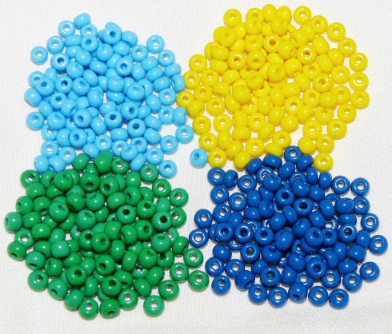
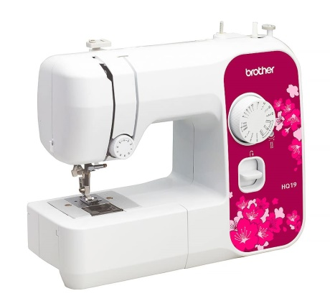
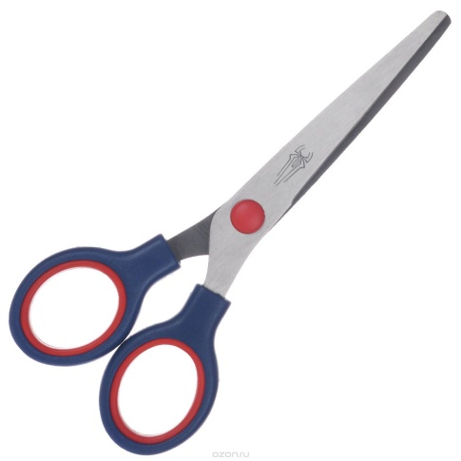
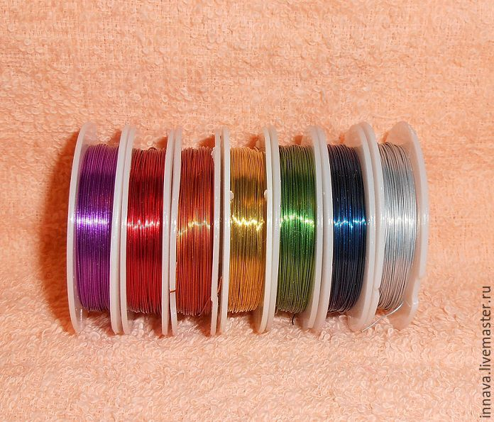

Ответ:__________________________

2.Какое плетение использовалось при создании этой поделки?

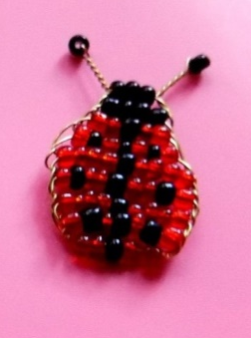
А) Параллельное низание
Б) Игольчатое плетение
В) Плетение навстречу
Г) Плетение петлями

Ответ:______________________

3. Соотнеси картинку и технику плетения.
А) Плетение петлями Б) Инкрустация бисером
В) Параллельное низание Г) Игольчатое плетение
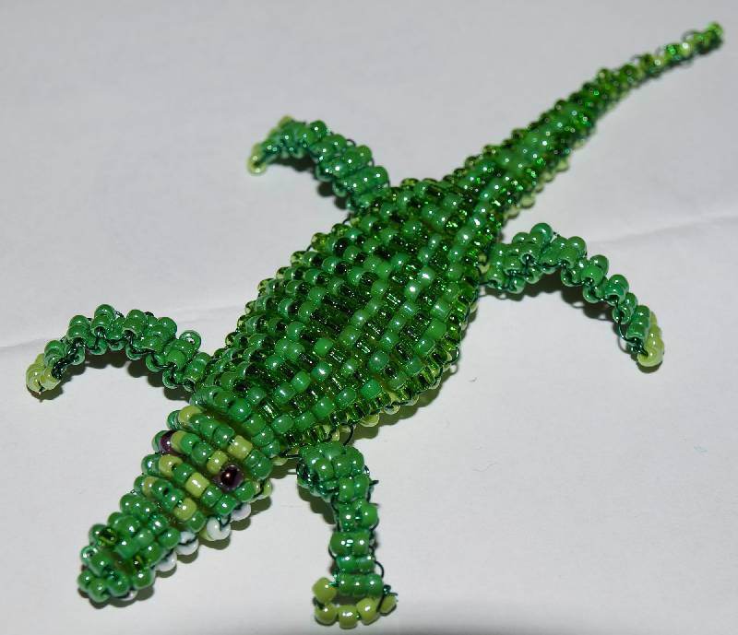
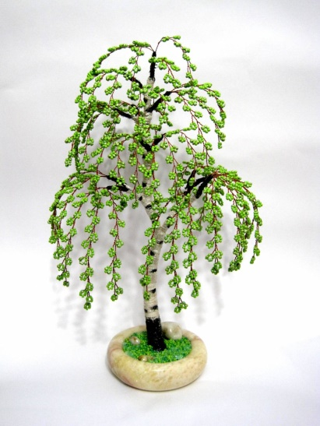
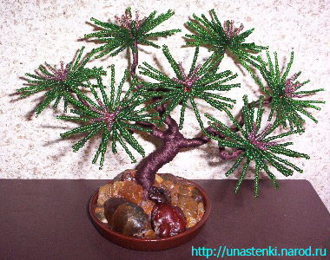
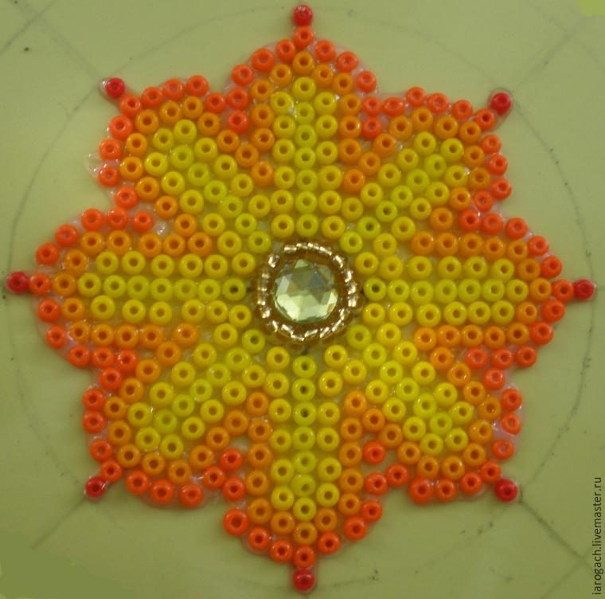

Ответ:______________________________( 1б2г3в4а)

4. Найди вышивку крестиком
А Б В
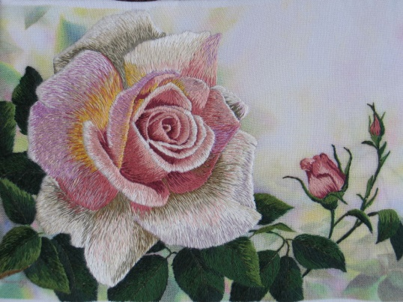
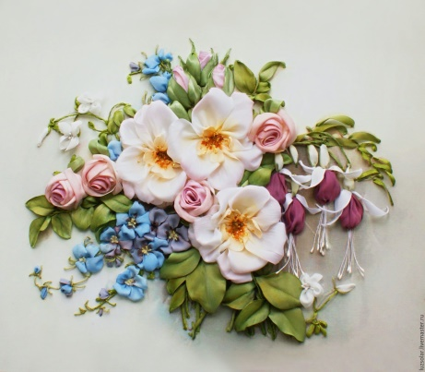
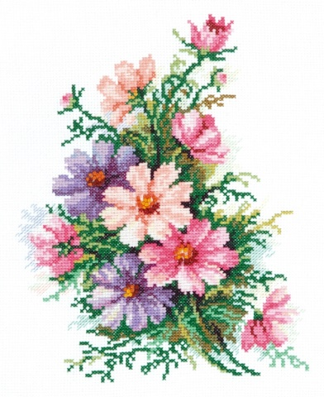

Ответ:____________________

5. Какие нитки используются для вышивания?
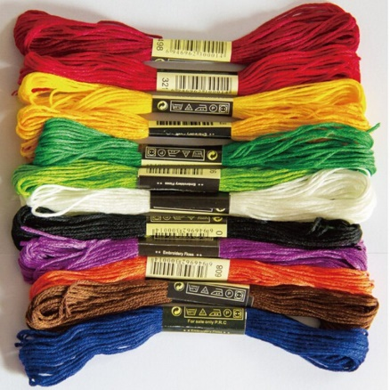
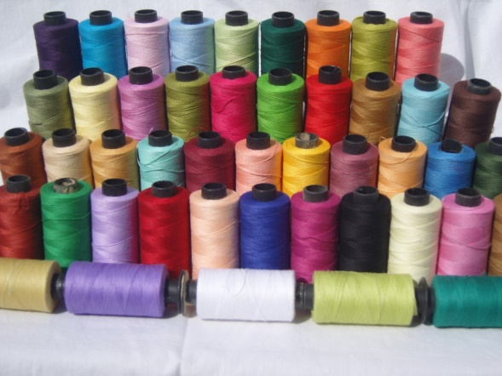
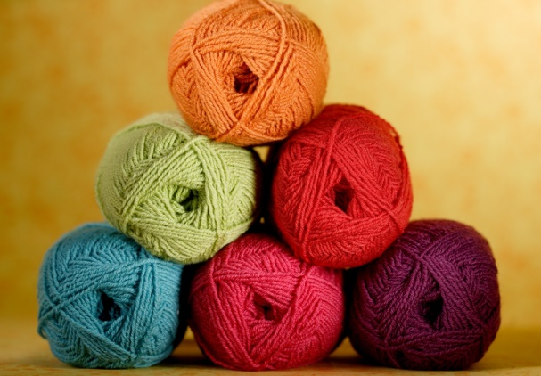
А Б В

Ответ:___________________
6. Выбери верное утверждение.

а) оставлять иглу на столе б) хранить иглу в игольнице в) вкалывать иглу в свой карман г) штопать на себе одежду

Ответ:_____________________________
7. Что из представленных работ является инкрустация бисером?
А Б В
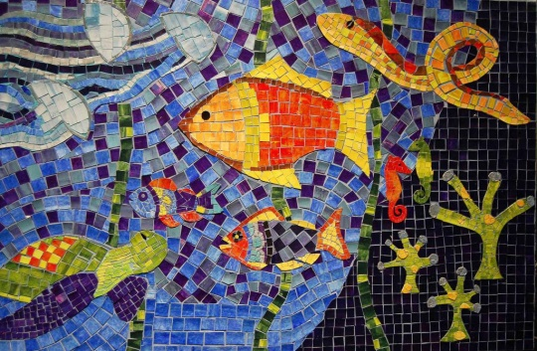
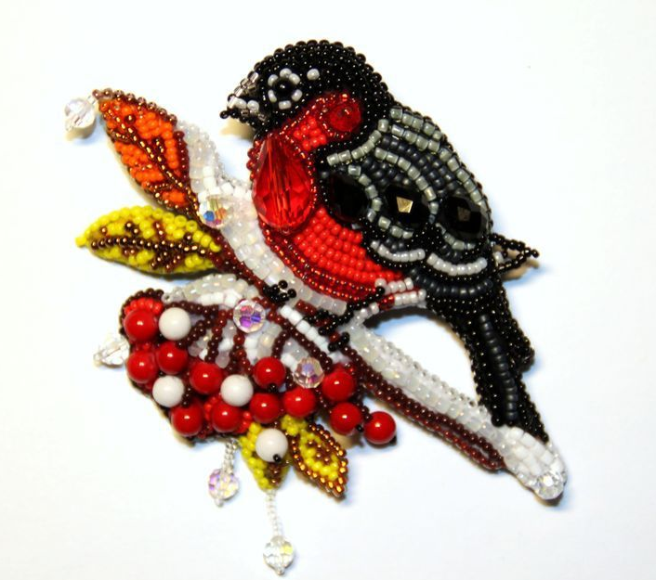
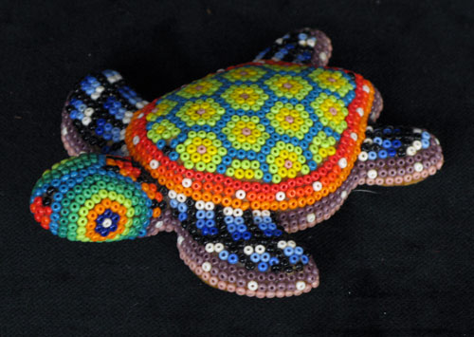

Ответ:_____________________
8.Рукоделие это –
А) производительный труд;
Б) умственный труд;
В) ручной труд;
Г) работа в огороде.
Ответ___________________________
9.Что относится к рукоделию?
А) бисероплетение
Б) вышивание
В) шитье
Г) создание кукол
Д) изготовление сувениров из любого материала
Ответ________________________________

Игра-викторина "Юная рукодельница"
(конспект)
Данная игра-викторина проводится в конце учебного года для детей 9-10 лет и является итоговым занятием.
Конспект игры-викторины "Юная рукодельница"
Цель: определить уровень теоретических знаний и практических навыков у обучающихся
Задачи:
1.Обобщить и систематизировать полученные знания;
2.Способствовать формированию и развитию творческих и познавательных способностей;
3.Воспитывать уверенность в себе, умение работать в группе;
4.Развитие речи, умения использовать в речи специальных терминов.
Тип: контроль знаний.
Вид: занятие-викторина.
Методы обучения: словесные, наглядные.
Форма обучения: коллективная работа
Оснащение занятия: круги красного и синего цвета, карточки с заданиями, нитки, иголки, ножницы, ткань, пуговицы, листы бумаги, фломастеры, бланки для выставления оценок, медальоны, грамоты.
Ход игры-викторины:
1. Организационный момент
2. Приветствие. Сообщение целей и темы
Здравствуйте ребята, уважаемые гости. Сегодня, я провожу итоговое занятие с девочками первого года обучения. Занятие будет проводится в форме игровой викторины. Цель нашего занятия: определить уровень теоретических знаний и практических навыков у обучающихся.
В течении учебного года мы работали по образовательной программе "Кладовая рукоделия». В течении года мы познакомились с различными материалами, инструментами и техниками работ. Мы с вами сшили много мягких игрушек, начиная с самых простых и заканчивая сложными. Вами были выполнены всевозможные поделки, сувениры а также подарки для родителей и друзей. Здесь вы можете увидеть несколько работ, которые выполнили девочки на занятиях.
3. Проверка усвоения ЗУН
А сейчас мы в вами поиграем в игру викторину. Для начала, выберите себе кружок (на столе выложены круги двух цветов). Девочки разделитесь на две команды по цвету того кружка, которую вы взяли. У кого красный кружок это первая команда, синий кружок вторая команда.
Я хочу представить вам членов жюри, которые помогут нам определить команду победителей. (Представление жюри).
1 конкурс: "Приветствие команд"
Вам необходимо придумать название команды, и представить ее участников. Задание оценивается в 10 баллов.
2 конкурс: "Анаграммы”
На листах написаны слова, но прочитать их очень трудно. Вам необходимо переставить буквы и написать отгаданные слова.
Конкурс оценивается по количеству правильных ответов: 1 ответ – 1 балл
ГИАЛ ИГЛА
ОНИЦЫЖН НОЖНИЦЫ
КОНЁРАСТП НАПЁРСТОК
ЛАВИБКУ БУЛАВКИ
ТКИНИ НИТКИ
Каким одним словом можно назвать все эти слова? (Инструменты) давайте вспомним технику безопасности при работе с ними.
1.Подготовить рабочее место к работе, убрать все лишнее.
2.Хранить иголки и булавки в определенном месте (подушечке, специальной коробке и пр.), не оставлять их на рабочем месте.
3.Не пользоваться при работе ржавыми иголками и булавками, ни в коем случае не брать иголки и булавки в рот.
4.Шить иголками только с наперстком.
5.Выкройки к ткани прикреплять острыми концами булавок в направлении от себя.
6.Ножницы хранить в определенном месте, класть их сомкнутыми острыми концами от себя, передавать друг другу ручками вперед.
7.Не откусывать нитки зубами, а отрезать их ножницами.
8.В случае поломки иглы или булавки, обломки их не бросать на пол, а убирать в урну).
3 конкурс: "К шитью готов!"
Каждый участник по очереди выполняет задание:
1. Подготовить нитку для шитья
2. Вставить нитку в иголку
3. Завязать на конце нитки узелок.
Максимальная оценка 5 баллов.
4 конкурс «Технологический»
В карточках написаны пошаговые действия технологических операций. Необходимо составьте правильную последовательность, расставив цифры от 1 до 5.
За правильный ответ начисляется 5 баллов.
Составьте правильную последовательность изготовления мягкой игрушки.
Ответ.
1. Раскрой.
2. Сшивание деталей.
3. Набивка деталей.
4. Соединение деталей между собой.
5. Оформление игрушки.
5 конкурс: "Быстрее, быстрее"
Задание на смекалку и быстроту реакции. Для каждой команды в быстром темпе будут читаться пословицы. Нужно как можно быстрее, а главное, правильно отвечать. Конкурс оценивается по количеству правильных ответов: 1 ответ – 1 балл
1 вариант:
"Никогда не откладывай на завтра, ……"(то что можно сделать сегодня) "Семь раз отмерь, …"(один раз отрежь)
"Мастера по работе......."(видно)
"Куда иголка," (туда и нитка)
"Без труда," (не вытащишь и рыбку из пруда)
2 вариант:
"Сделал дело, ……" (гуляй смело)
"Шей да пори,." (не будет плохой поры)
"Делу – время, ………"(а потехе –час)
"Скучен день до вечера, …"(когда делать нечего)
"С миру по нитке," (голому рубаха)
6 конкурс: Конкурс капитанов "Пришей пуговицу"
Один участник из команды должен пришить пуговицу. Задание оценивается в 10 баллов.
7 конкурс: конкурс: "Фантазёры"
На листе бумаги нарисовать необычную, фантазийную мягкую игрушку, но при этом необходимо учесть, что ее в будущем будут отшивать на фабрике, которую мы с вами посещали. После этого необходимо защитить проект: "Моя игрушка будущего" Конкурс оценивается в 10 баллов.
Оценка деятельности обучающихся:
Итоги нашей викторины подведет жюри.
Награждение победителей.
Большое спасибо жюри и всем участникам нашей игры. Сегодня мы с вами обобщили и закрепили знания, полученные на занятиях. Надеюсь, что и на следующий год, девочки проявите себя как творческие и активные рукодельницы.

